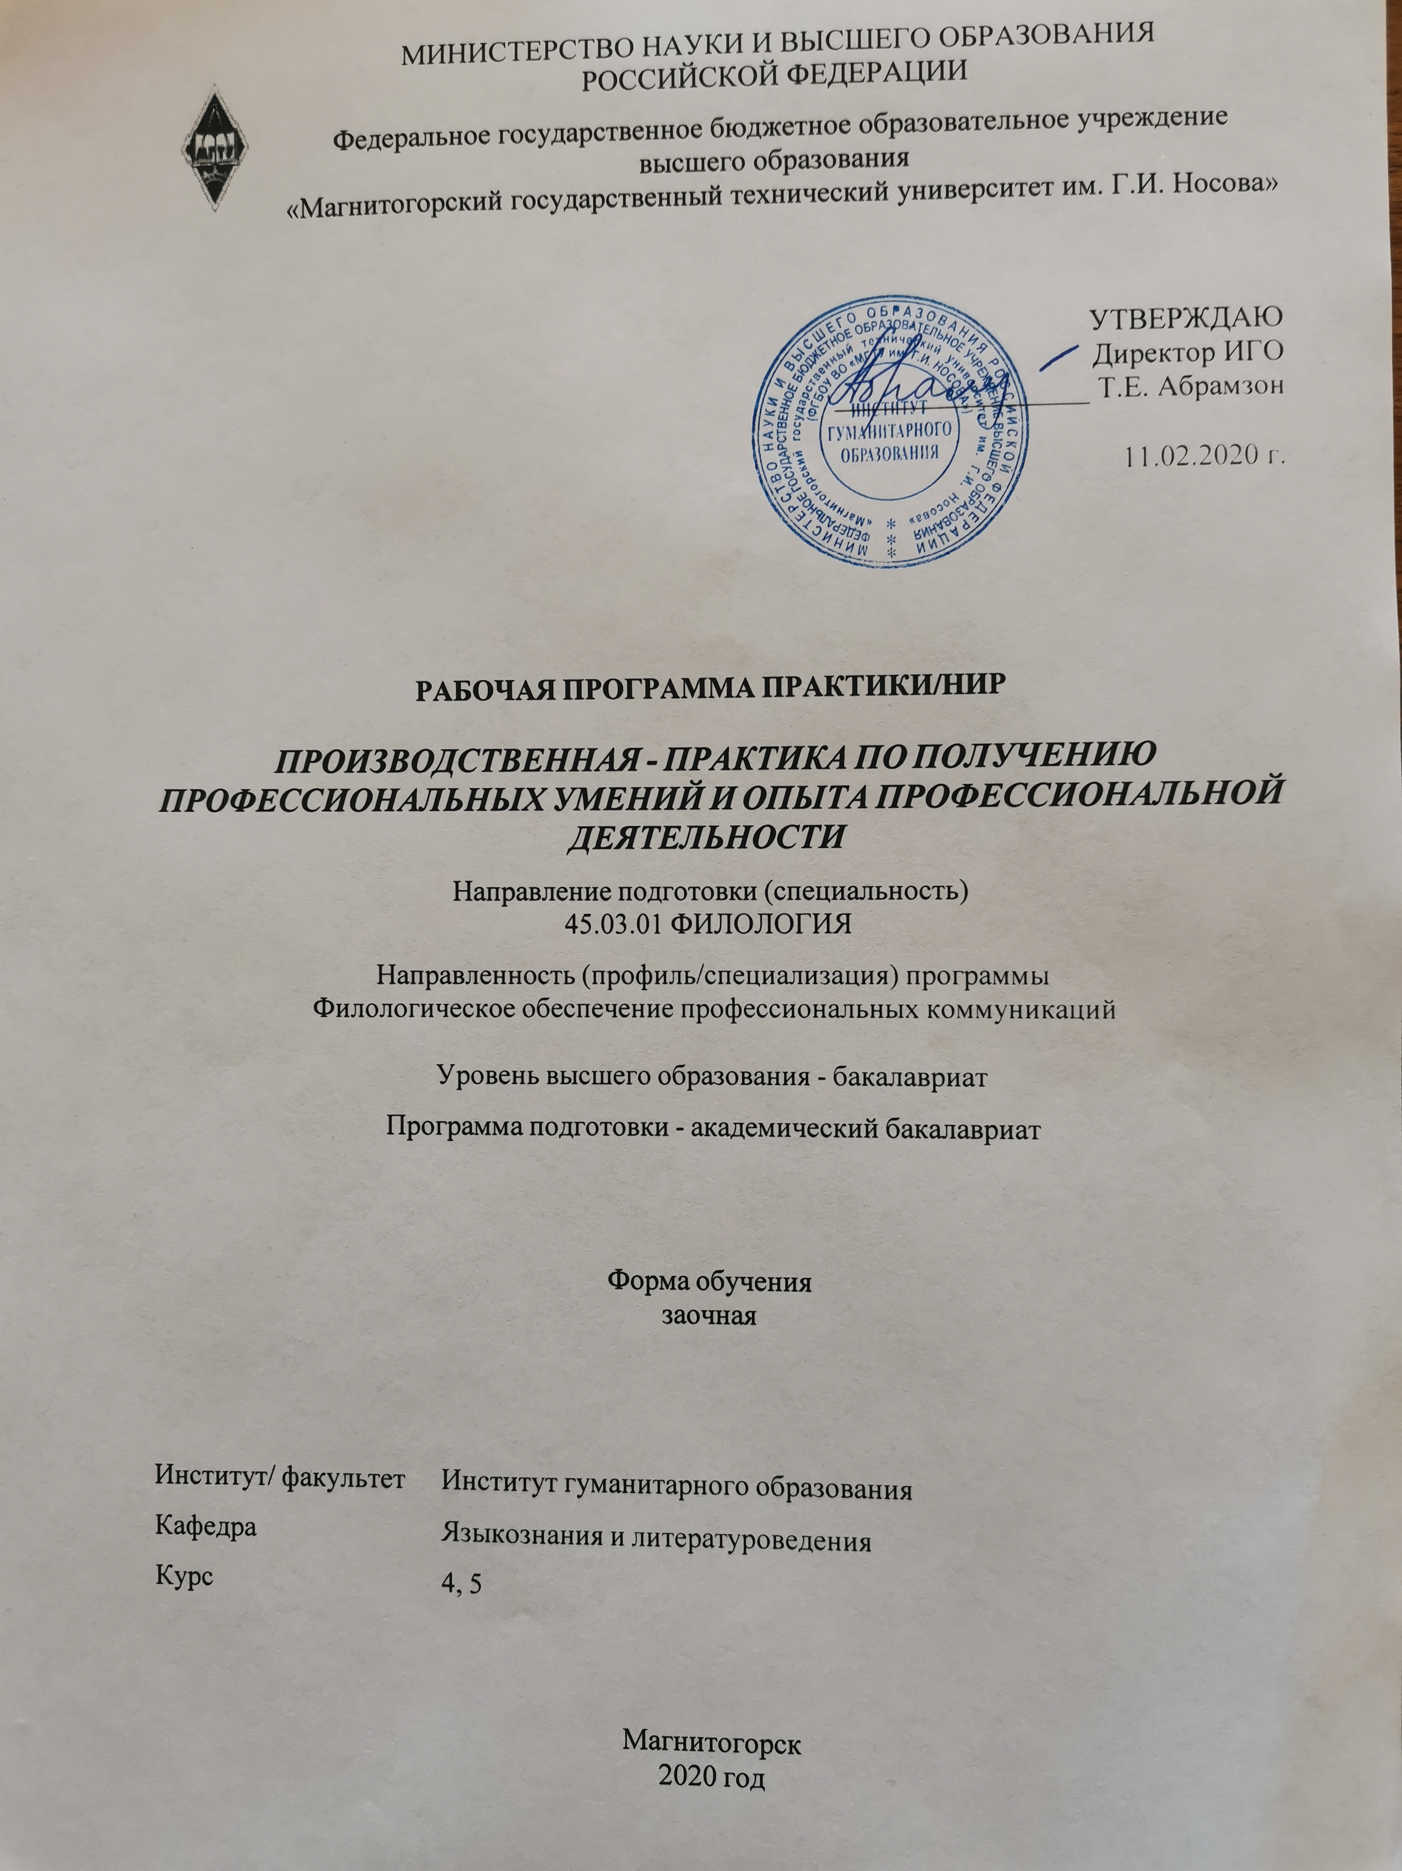

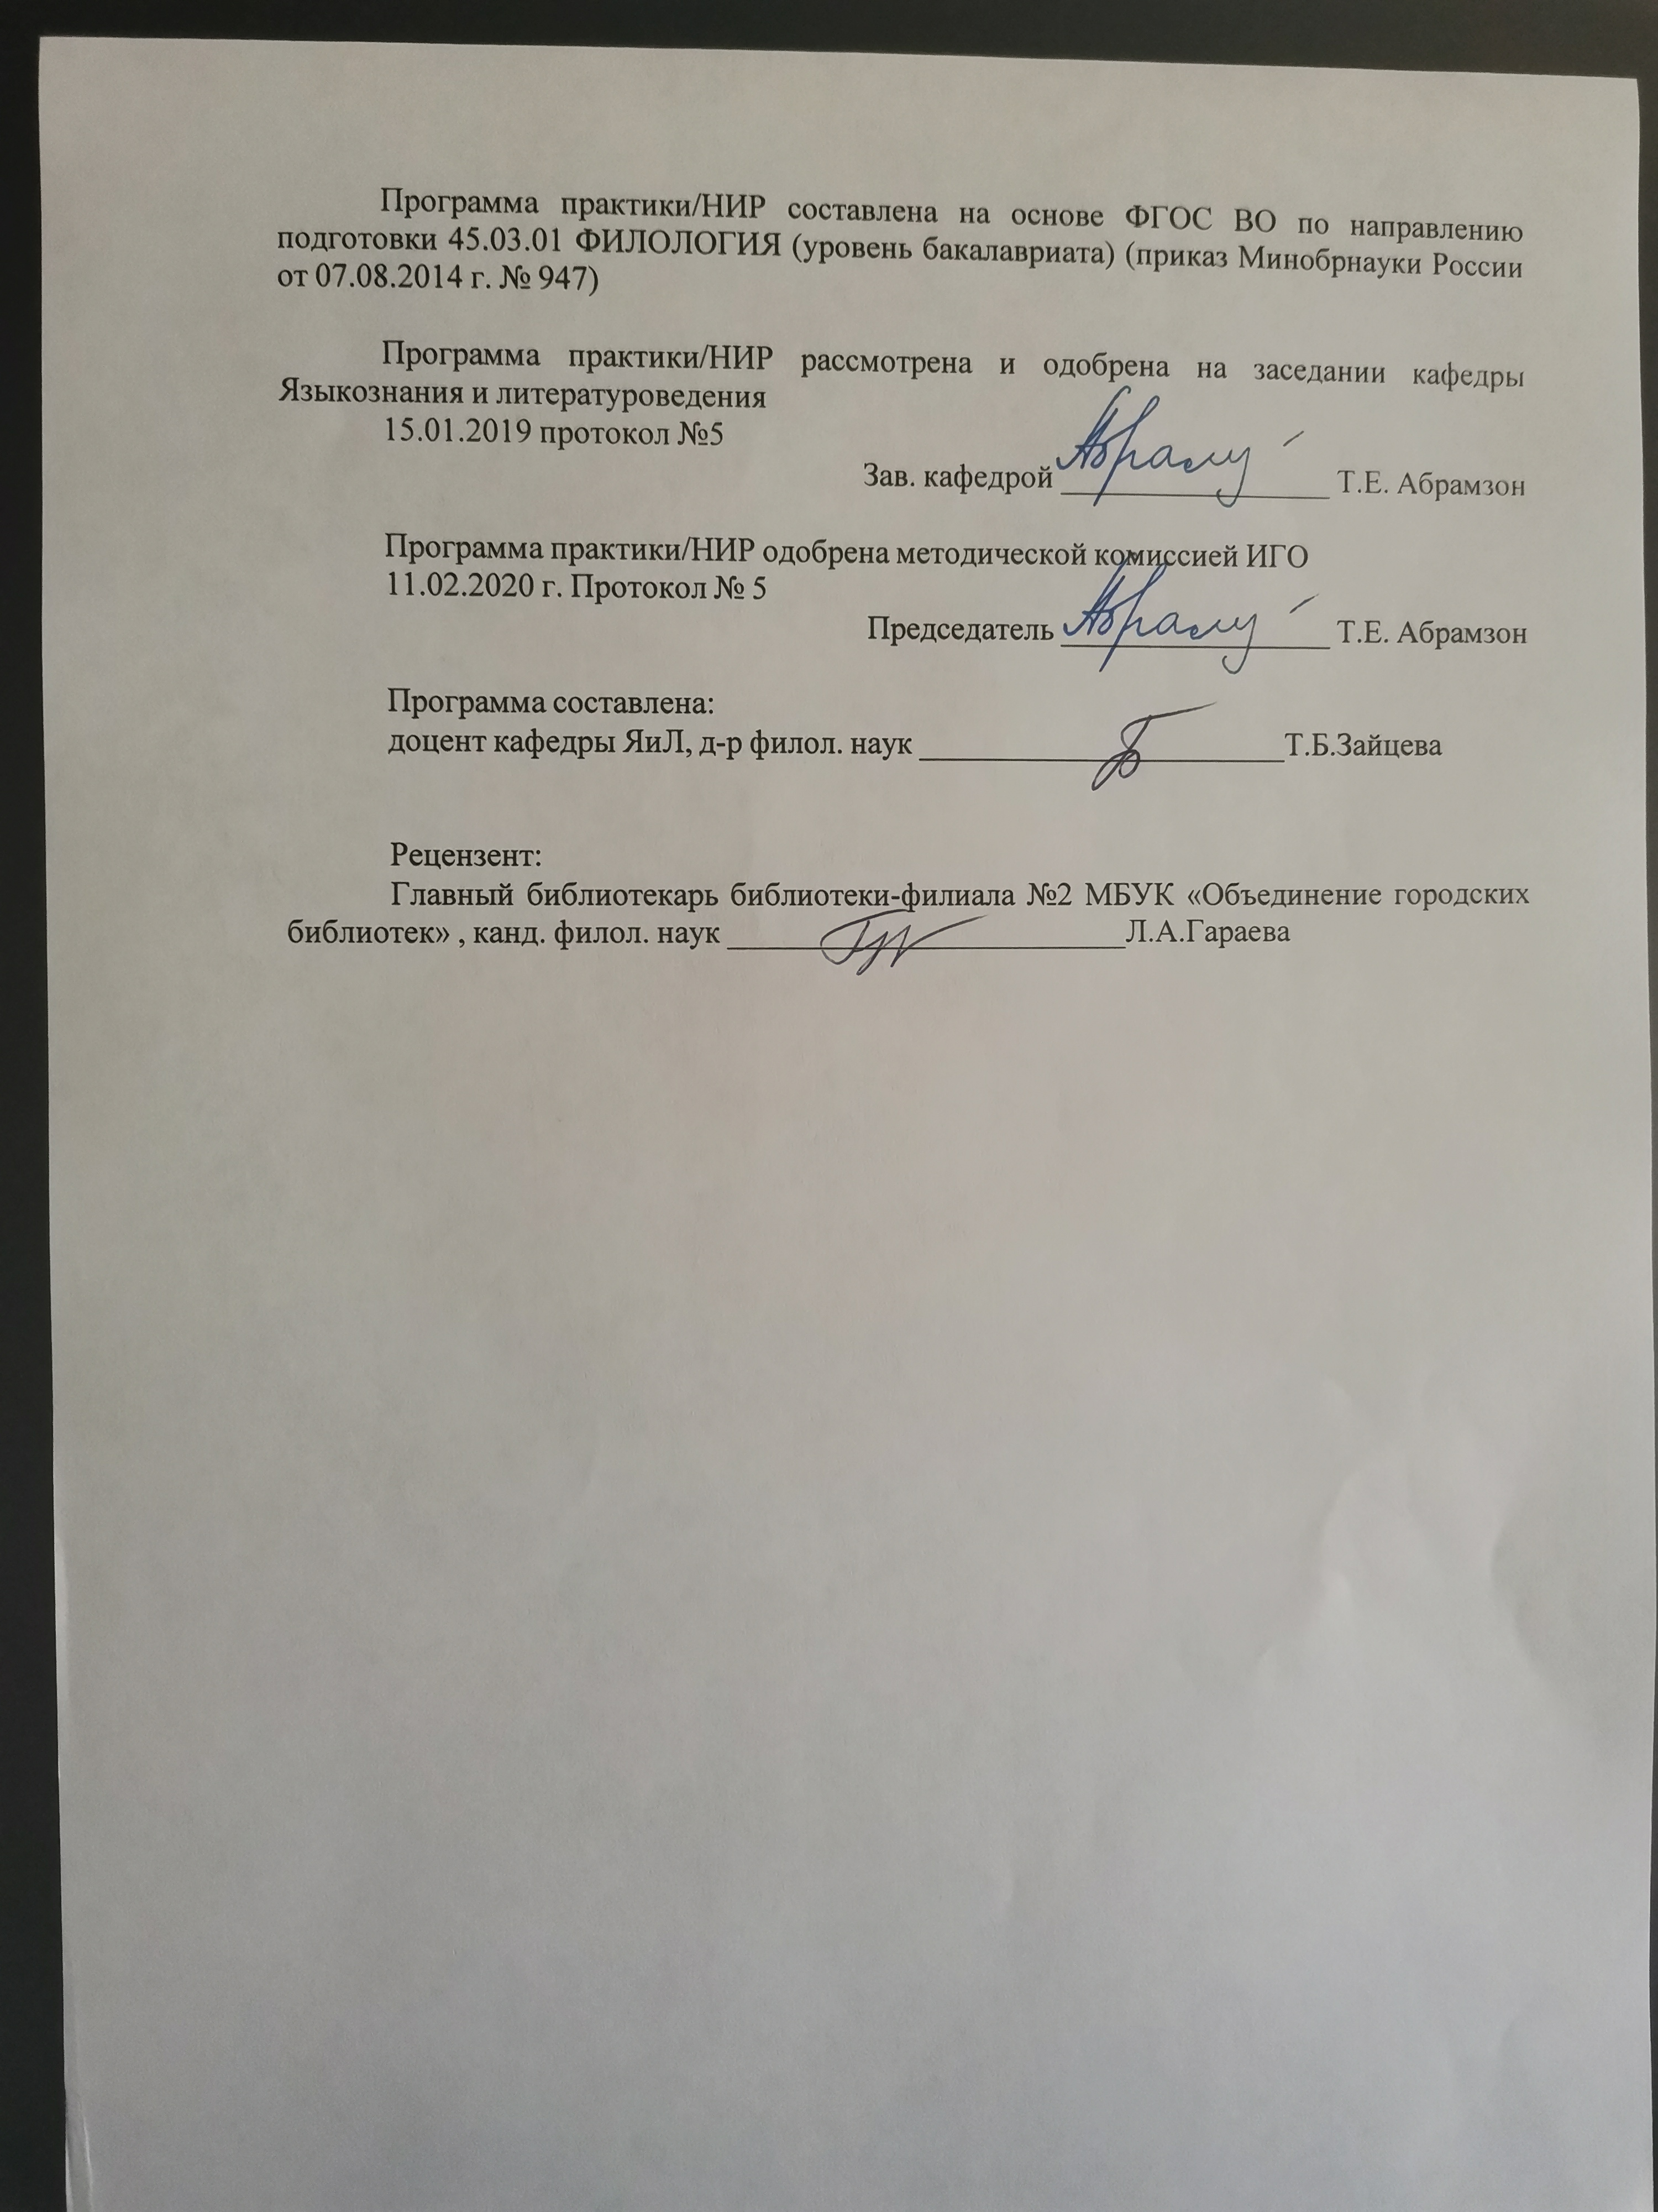

Лист актуализации программы
Программа пересмотрена, обсуждена и одобрена для реализации в 2021 - 2022 учебном году на заседании кафедры Языкознания и литературоведения
Протокол от __ __________ 20__ г. № __
Зав. кафедрой _________________ Т.Е. Абрамзон
Программа пересмотрена, обсуждена и одобрена для реализации в 2022 - 2023 учебном году на заседании кафедры Языкознания и литературоведения
Протокол от __ __________ 20__ г. № __
Зав. кафедрой _________________ Т.Е. Абрамзон
Программа пересмотрена, обсуждена и одобрена для реализации в 2023 - 2024 учебном году на заседании кафедры Языкознания и литературоведения
Протокол от __ __________ 20__ г. № __
Зав. кафедрой _________________ Т.Е. Абрамзон
Программа пересмотрена, обсуждена и одобрена для реализации в 2024 - 2025 учебном году на заседании кафедры Языкознания и литературоведения
Протокол от __ __________ 20__ г. № __
Зав. кафедрой _________________ Т.Е. Абрамзон
Программа пересмотрена, обсуждена и одобрена для реализации в 2025 - 2026 учебном году на заседании кафедры Языкознания и литературоведения
Протокол от __ __________ 20__ г. № __
Зав. кафедрой _________________ Т.Е. Абрамзон

1Цели практики/НИР
Целями производственной – практики по получению профессиональных умений и опыта профессиональной деятельности – практики по направлению подготовки 45.03.01 Филология являются: закрепление и углубление теоретической подготовки бакалавров, приобретение ими практических навыков педагогической деятельности и профессиональных компетенций, а также опыта самостоятельной профессиональной деятельности.
2Задачи практики/НИР
Задачами производственной – практики по получению профессиональных умений и опыта профессиональной деятельности – практики являются
− закрепление теоретических знаний и получение необходимого практического опыта проектной и организационно-управленческой деятельности;
− закрепление теоретических знаний и получение необходимого практического опыта научно-исследовательской деятельности в вузе;
− обучение умению ставить цели и формировать профессиональные задачи, осуществлять кооперацию с коллегами по работе;
− овладение методами, приемами и средствами разработки, реализации и распространения научных проектов в области филологии и гуманитарного знания,
− овладение методами, приемами и средствами разработки, реализации и распространения проектов в области пропаганды филологических знаний, межкультурной коммуникации,
− овладение методами, приемами и средствами разработки, реализации и распространения проектов в области редактирования, комментирования, распространения различных типов текстов

3Место практики/НИР в структуре образовательной программы
Для прохождения практики/НИР необходимы знания (умения, владения), сформированные в результате изучения дисциплин/ практик:
Проектная деятельность
Учебная - практика по получению первичных профессиональных умений и навыков
Знания (умения, владения), полученные в процессе прохождения практики/НИР будут необходимы для изучения дисциплин/практик:
Подготовка к защите и защита выпускной квалификационной работы
Производственная – преддипломная практика
4Местопроведенияпрактики/НИР
На базе МБУК "Объединение городских библиотек" г.Магнитогорска, на базе кафедры языкознания и литературоведения института гуманитарного образования МГТУ им. Г.И. Носова..
Способ проведения практики/НИР: стационарно
Практика/НИР осуществляется непрерывно
5Компетенции обучающегося, формируемые в результате прохождения
практики/НИР и планируемые результаты обучения
Врезультатепрохожденияпрактики/НИРобучающийсядолженобладатьследующимикомпетенциями:
Структурный  элемент  компетенции | Планируемые результаты обучения

ПК-11 владением навыками участия в разработке и реализации различного типа проектов в образовательных, научных и культурно-просветительских организациях, в социально-педагогической, гуманитарно-организационной, книгоиздательской, массмедийной и коммуникативной сферах
Знать | Знать Особенности и этапы реализации различного типа проектов в образовательных, научных и культурно-просветительских организациях, в социально-педагогической, гуманитарно- организационной, книгоиздательской, массмедийной и коммуникативной сферах; особенности аудитории СМК; специфику  информационного рынка в сфере СМК.
Уметь | Уметь реализовывать различного типа проекты в образовательных, научных и культурно-просветительских организациях, в социально- педагогической, гуманитарно-организационной, книгоиздательской, массмедийной и коммуникативной сферах
Владеть | Владеть навыками участия в разработке и реализации различного типа проектов в образовательных, научных и культурно- просветительских организациях, в социально-педагогической, гуманитарно-организационной, книгоиздательской, массмедийной и коммуникативной сферах
ПК-12 способностью организовать самостоятельный профессиональный трудовой процесс, владение навыками работы в профессиональных коллективах, способностью обеспечивать работу данных коллективов соответствующими материалами при всех вышеперечисленных видах профессиональной деятельности
Знать | Знать теоретические основы организации научно-исследовательской деятельности в соотнесении со спецификой объекта исследования; историю формирования теории текста как научной отрасли; специфику представлений о языке и тексте как объектах исследования; представление о тексте в разных научных концепциях; теоретические концепции в области теории текста, в том числе и в смежных областях научного знания;
Уметь | Уметь планировать собственное научное исследование: определять объект, предмет и цели исследования; обосновывать выбор метода в собственной научно-исследовательской деятельности; планировать собственное научное исследование: определять его объект, предмет и цели и задачи; обосновывать выбор метода в собственной научно- исследовательской деятельности; сочетать различные методики исследования языкового материала в процессе реализации научного исследования;
Владеть | Владеть навыками работы научном в коллективе, проводящем исследование по филологической проблеме; навыками изложения собственной точки зрения. навыками работы научном в коллективе, проводящем исследование по филологической проблеме; навыками самостоятельного обучения новым методам исследования; навыками аргументированного изложения собственной точки зрения..

6.Структураисодержаниепрактики/НИР
Общая трудоемкость практики/НИР составляет 9 зачетных единиц 324акад.часов, в том числе:– – контактная работа–0,4акад.часов:
–самостоятельная работа–315,8 акад.часов;
– в форме практической подготовки – 324 акад. часов»
№  п/п | Разделы(этапы)исодержаниепрактики | Курс | Видыработнапрактике,  включаясамостоятельнуюработу | Кодкомпетенции
1. | Ознакомительный этап | 4 | Инструктаж по технике безопасности; установочная конференция; получение индивидуального задания; консультация по методике сбора материала, созданию проекта или проведению НИР. | ПК-11,ПК-12
2. | Производствен ный этап | 4 | Обсуждение проектов и планов их реализации. Сбор, обработка и систематизация, анализ и осмысление фактического и литературного материала, технической  информации по проекту. | ПК-11,ПК-12
3. | Обработка и анализ полученной информации | 4 | Обработка и анализ полученных или достигнутых результатов | ПК-11,ПК-12
4. | Завершающий этап | 4 | Обсудить собранный материал на итоговой конференции. Провести самоанализ результатов практики. Предложить форму дальнейшей работы с собранным материалом. Подготовить и сдать отчет и материалы по проекту. | ПК-11,ПК-12
5. | Ознакомительный этап (начало 1-ой недели) | 5 | Инструктаж по технике безопасности; установочная конференция; получение индивидуального задания; консультация по методике сбора материала, созданию проекта или проведению НИР. | ПК-11,ПК-12
6. | Производствен ный этап (1-2 неделя) | 5 | Обсуждение проектов и планов их реализации. Сбор, обработка и систематизация, анализ и осмысление фактического и литературного материала, технической  информации по проекту. | ПК-11,ПК-12
7. | Обработка и анализ полученной информации (3-4 неделя) | 5 | Доработка проекта, литературного или научного материала: сценария, статьи, библиографии и т.д. | ПК-11,ПК-12
8. | Завершающий этап (4-ая неделя) Оформление отчетных документов. | 5 | Оформление отчетных документов. Обсудить собранный материал на итоговой конференции. Провести самоанализ результатов практики. Предложить форму дальнейшей работы с собранным материалом. | ПК-11,ПК-12

 |  |  | Подготовить и сдать отчет и материалы по проекту. | ПК-11,12-

7Оценочныесредствадляпроведенияпромежуточнойаттестациипопрактике/НИР
Представленывприложении1.
8Учебно-методическоеиинформационноеобеспечениепрактики/НИР
а) Основная литература:
1. Организация и проведение практик : учебное пособие / Н. Н. Макарова, В. В. Переверзев, О. Ю. Стародубова и др. ; МГТУ. - Магнитогорск : МГТУ, 2016. - 114 с. : ил., табл. - URL: https://magtu.informsystema.ru/uploader/fileUpload? name=2917.pdf&show=dcatalogues/1/1134519/2917.pdf&view=true(дата обращения: 04.10.2019). - Макрообъект. - Текст : электронный. - Имеется печатный аналог.
2. Организация учебных и производственных практик, подготовка к итоговой государственной аттестации : учебно-методическое пособие / сост. : Д. С. Бужинская, А. В. Подгорская, Т. А. Славута, А. М. Юсупова ; МГТУ. - Магнитогорск : МГТУ, 2018. - 1 электрон. опт. диск (CD-ROM). - Загл. с титул. экрана. - На тит. л. сост. указаны как авт. - URL: https://magtu.informsystema.ru/uploader/fileUpload? name=3604.pdf&show=dcatalogues/1/1524569/3604.pdf&view=true(дата обращения: 04.10.2019). - Макрообъект. - Текст : электронный. - ISBN 978-5-9967-1140-6. - Сведения доступны также на CD-ROM.

б) Дополнительная литература:
Дополнительная литература:
1. Антропова, Л. И. Практикум по написанию научных статей на английском языке "EnglishAcademicWriting" : практикум / Л. И. Антропова, Д. А. Савинов, О. В. Тулупова ; МГТУ. - Магнитогорск : МГТУ, 2017. - 1 электрон. опт. диск (CD-ROM). - Загл. с титул. экрана. - URL: https://magtu.informsystema.ru/uploader/fileUpload?name=3256.pdf&show=dcatalogues/1/1137109/3256.pdf&view=true (дата обращения: 04.10.2019). - Макрообъект. - Текст : электронный. - Сведения доступны также на CD- ROM.
2. Волощук, Т. Г. Производственная практика : учебное пособие / Т. Г. Волощук ; МГТУ. - Магнитогорск : МГТУ, 2016. - 1 электрон. опт. диск (CD-ROM). - Загл. с титул. экрана. - URL: https://magtu.informsystema.ru/uploader/fileUpload?name=11.pdf&show=dcatalogues/1/1130119/11.pdf&view=true (дата обращения: 04.10.2019). - Макрообъект. - Текст : электронный. - Сведения доступны также на CD- ROM.
3. Дорфман, О. В. Организация и проведение производственной практики по русскому языку и литературе : учебно-методическое пособие / О. В. Дорфман ; МГТУ. - Магнитогорск : МГТУ, 2017. - 1 электрон. опт. диск (CD-ROM). - Загл. с титул. экрана. - URL: https://magtu.informsystema.ru/uploader/fileUpload?name=3343.pdf&show=dcatalogues/1/1138512/3343.pdf&view=true (дата обращения: 04.10.2019). - Макрообъект. - Текст : электронный. - ISBN 978-5-9967-1014-0. - Сведения доступны также на CD-ROM.
4. Подгорская, А. В. Научная речь : практикум / А. В. Подгорская ; МГТУ. - Магнитогорск : МГТУ, 2017. - 1 электрон. опт. диск (CD-ROM). - Загл. с титул. экрана. - URL: https://magtu.informsystema.ru/uploader/fileUpload?name=2986.pdf&show=dcatalogues/1/1134892/2986.pdf&view=true (дата обращения: 04.10.2019). - Макрообъект. - Текст : электронный. - Сведения доступны также на CD- ROM.
5. Бедрикова, М. Л. История русской литературы (русская современная литература) : практикум / М. Л. Бедрикова, В. В. Цуркан ; МГТУ. - Магнитогорск : МГТУ, 2016. - 1 электрон. опт. диск (CD-ROM). - Загл. с титул. экрана. - URL: https://magtu.informsystema.ru/uploader/fileUpload?name=2716.pdf&show=dcatalogues/1/1132003/2716.pdf&view=true (дата обращения: 30.08.2020). - Макрообъект. - Текст : электронный. - Сведения доступны также на CD-ROM.
6. Основы теории литературы : учебно-методическое пособие / Т. Е. Абрамзон, Т. Б. Зайцева, А. В. Петров, С. В. Рудакова ; МГТУ. - Магнитогорск : МГТУ, 2017. - 1 электрон. опт. диск (CD-ROM). - Загл. с титул. экрана. - URL: https://magtu.informsystema.ru/uploader/fileUpload?name=3328.pdf&show=dcatalogues/1/1138400/3328.pdf&view=true (дата обращения: 30.08.2020). - Макрообъект. - Текст : электронный. - ISBN 978-5-9967-0947-2. - Сведения доступны также на CD-ROM.

в) Методические указания:

- Филологический анализ текста (на материале произведений русской литературы I трети XIX века) : учебно-методическое пособие / Т. Е. Абрамзон, А. П. Власкин, Т. Б. Зайцева и др. ; МГТУ. - Магнитогорск : МГТУ, 2016. - 1 электрон. опт. диск (CD-ROM). - Загл. с титул. экрана. - URL: https://magtu.informsystema.ru/uploader/fileUpload?name=2555.pdf&show=dcatalogues/1/1130357/2555.pdf&view=true (дата обращения: 30.08.2020). - Макрообъект. - Текст : электронный. - Сведения доступны также на CD-ROM.
- Филологический анализ текста (на материале произведений русской литературы II трети XIX века) : учебно-методическое пособие / Т. Е. Абрамзон, А. П. Власкин, Т. Б. Зайцева и др. ; МГТУ. - Магнитогорск : МГТУ, 2016. - 1 электрон. опт. диск (CD-ROM). - Загл. с титул. экрана. - URL: https://magtu.informsystema.ru/uploader/fileUpload?name=2554.pdf&show=dcatalogues/1/1130356/2554.pdf&view=true (дата обращения: 30.08.2020). - Макрообъект. - Текст : электронный. - Сведения доступны также на CD-ROM.
- Филологический анализ текста (на материале произведений русской литературы последней трети XIX века) : учебно-методическое пособие / Т. Е. Абрамзон, А. П. Власкин, Т. Б. Зайцева и др. ; МГТУ. - Магнитогорск : МГТУ, 2016. - 1 электрон. опт. диск (CD-ROM). - Загл. с титул. экрана. - URL: https://magtu.informsystema.ru/uploader/fileUpload?name=2553.pdf&show=dcatalogues/1/1130355/2553.pdf&view=true (дата обращения: 30.08.2020). - Макрообъект. - Текст : электронный. - Сведения доступны также на CD-ROM.

г)Программное обеспечение и Интернет-ресурсы:
Программное обеспечение
 |  | Наименование ПО | № договора |  | Срок действия лицензии
 |  | MS Windows 7 Professional(дляклассов) | Д-1227-18 от 08.10.2018 |  | 11.10.2021
 |  | MS Office 2007 Professional | № 135 от 17.09.2007 |  | бессрочно
 |  | 7Zip | Свободно распространяемое ПО |  | бессрочно
 |  | FAR Manager | Свободно распространяемое ПО |  | бессрочно
Профессиональные базы данных и информационные справочные системы
 | Названиекурса |  |  | Ссылка
 | Национальная информационно-аналитическая система – Российский индекс научного цитирования (РИНЦ) |  |  | https://elibrary.ru/project_risc.asp
 | Поисковая система Академия Google (GoogleScholar) |  |  | https://scholar.google.ru/
 | Информационная система - Единое окно доступа к информационным ресурсам |  |  | http://window.edu.ru/
 | Российская Государственная библиотека. Каталоги |  |  | https://www.rsl.ru/ru/4readers/catalogues/
 | Электронные ресурсы библиотеки МГТУ им. Г.И. Носова |  |  | http://magtu.ru:8085/marcweb2/Default.asp
9Материально-техническоеобеспечениепрактики/НИР
Учебные аудитории для проведения практических занятий, групповых и индивидуальных консультаций, текущего контроля и промежуточной аттестации Доска, мультимедийный проектор, экран
Помещения для самостоятельной работы обучающихся: компьютерные классы; читальные залы библиотеки Персональные компьютеры с пакетом MS Office, выходом в Интернет и с доступом в электронную информационно-образовательную среду университета
Помещение для хранения и профилактического обслуживания учебного оборудования Стеллажи для хранения учебно-наглядных пособий и учебно-методической документации.

ПРИЛОЖЕНИЕ 1

7 Оценочные средства для проведения промежуточной аттестации по производственной – практики по получению профессиональных умений иопыта профессиональной деятельности – практики
Вид аттестации по итогам практики – зачет с оценкой, который проводится в форме защиты отчета.

Обязательной формой отчетности студента-практиканта является письменный отчет.
Министерство науки и высшего образования Российской Федерации
Федеральное государственное бюджетное образовательное учреждение
высшего образования
«Магнитогорский государственный технический университет
им. Г.И. Носова»
(ФГБОУ ВО «МГТУ им. Г.И. Носова»)

Институт гуманитарного образования

Кафедра языкознания и литературоведения

ЗАДАНИЕ НА ПРОИЗВОДСТВЕННУЮ - ПРАКТИКУ ПО ПОЛУЧЕНИЮ ПРОФЕССИОНАЛЬНЫХ УМЕНИЙ И ОПЫТА ПРОФЕССИОНАЛЬНОЙ ДЕЯТЕЛЬНОСТИ
^{наименование практики}
Обучающемуся , группы
Ф.И.О. наименование группы

1. Период практики: « » 20 г. по «__» _20 г.
2. Место прохождения практики: лаборатория филологических интернет-стратегий НИИ исторической антропологии и филологии
3адание на практику
- Проведение инструктажа по ТБ.
- Требования к организации и проведению практики. Определение специфики содержания, задач практики, графика работы студентов. Выдача индивидуальных заданий на практику. Знакомство с программой практики.
- Выбор темы научно-исследовательской статьи в соответствии с современными тенденциями развития филологии.
- Знакомство с авторитетной и новейшей научной литературой по избранной теме.
- Продумывание концепции научно-исследовательской статьи.
- Составление библиографического списка по избранной теме научно-исследовательской статьи. Знакомство с УДК и ББК.
- Написание научно-исследовательской статьи.
- Оформление научно-исследовательской статьи в зависимости от требований к публикации различных изданий конференций, сборников или редакций.
- Разработка и выполнение командного проекта.
- Консультирование руководителя практики по выполнению индивидуальных заданий, об оформлении отчета по практике.
- Подготовка и оформление отчета по практике.
- Аттестация.

Руководитель практики
от МГТУ им. Г.И. Носова _________________ /__
^{(подпись)} ^{(расшифровка)}

Дата выдачи « » 20 г.

Содержание отчета должно включать следующие разделы:
- Подробное описание результатов практической деятельности, с приложением необходимых готовых материалов (плана проекта, его результатов или научной статьи).
- Планирование по этапам на практике научно-исследовательской или проектной деятельности с указанием времени реализации.
- Указание возможных и преодоленных рисков.
- Самоанализ профессиональной деятельности на практике, включающий подробное раскрытие следующих пунктов:
- МЕСТО ПРОХОЖДЕНИЯ ПРАКТИКИ
- ИНДИВИДУАЛЬНОЕ ЗАДАНИЕ
- МОИ ДОСТИЖЕНИЯ
- ОЦЕНКА КОМАНДНОЙ РАБОТЫ
- ПОЛУЧЕННЫЕ ЗНАНИЯ
- ПОЛУЧЕННЫЕ УМЕНИЯ
- ПОЛУЧЕННЫЕ НАВЫКИ
- ТРУДНОСТИ
- ПЕРСПЕКТИВЫ ПРОЕКТА (НАУЧНОЙ РАБОТЫ).
- ПОЖЕЛАНИЕ ПО СОДЕРЖАНИЮ ПРАКТИКИ
- ПОЖЕЛАНИЯ ПО ОРГАНИЗАЦИИ ПРАКТИКИ

Вопросы, подлежащиеизучению:
- −особенности проектной и организационно-управленческой деятельности в области филологии;
- особенности научно-исследовательской деятельности в вузе;
- коммуникативные стратегии и практики командной работы;
- методы, приемы и средства разработки, реализации и распространения научных проектов в области филологии и гуманитарного знания,
- методы, приемы и средства разработки, реализации и распространения проектов в области пропаганды филологических знаний, межкультурной коммуникации,
- методы, приемы и средства разработки, реализации и распространения проектов в области редактирования, комментирования, распространения различных типов текстов.

Планируемые результаты производственной практики:
Результаты практики по получению профессиональных умений и опыта профессиональной деятельности:
- проект;
- научно-исследовательская статья;
- отчет в заданной форме (обязательно для всех).

- получение необходимого практического опыта проектной и организационно-управленческой деятельности;
- получение необходимого практического опыта научно-исследовательской деятельности в вузе;
- умение ставить цели и формировать профессиональные задачи, осуществлять кооперацию с коллегами по работе;
- владение методами, приемами и средствами разработки, реализации и распространения научных проектов в области филологии и гуманитарного знания,
- владение методами, приемами и средствами разработки, реализации и распространения проектов в области пропаганды филологических знаний, межкультурной коммуникации,
- владение методами, приемами и средствами разработки, реализации и распространения проектов в области редактирования, комментирования, распространения различных типов текстов.

Критерии оценки результатов практики
Оценка результатов деятельности студента на практике дается на основе систематического анализа его работы в процессе практики, степени его готовности к практической работе.

Критериями оценки результатов практики являются:
• уровень теоретического осмысления студентами своей практической деятельности (ее целей, задач, содержания, методов);
• степень сформированности первичных профессиональных умений и навыков, способности к профессиональному саморазвитию;
• уровень развития личности, её социальной активности (интерес к профессии, активность, ответственное отношение к работе, творческий подход к выполнению заданий, аккуратность оформления материалов и т.д.);
• коммуникативная компетентность студента при взаимодействии с респондентами;
• качество собранного материала и созданных текстов.

По итогам промежуточной аттестации выставляются оценки «отлично», «хорошо», «удовлетворительно», «неудовлетворительно».
– на оценку «отлично» (5 баллов) – обучающийся представляет отчет, в котором в полном объеме раскрыто содержание задания; текст излагается последовательно и логично с применением актуальных нормативных документов; в отчете дана всесторонняя оценка практического материала; используется творческий подход к решению проблемы; сформулированы экономически обоснованные выводы и предложения. Отчет соответствует предъявляемым требованиям к оформлению.
На публичной защите обучающийся демонстрирует системность и глубину знаний, полученных при прохождении практики; стилистически грамотно, логически правильно излагает ответы на вопросы; дает исчерпывающие ответы на дополнительные вопросы преподавателя; способен обобщить материал, сделать собственные выводы, выразить свое мнение, привести иллюстрирующие примеры.
– на оценку «хорошо» (4 балла) – обучающийся представляет отчет, в котором содержание раскрыто достаточно полно, материал излагается с применением актуальных нормативных документов, основные положения хорошо проанализированы, имеются выводы и экономически обоснованные предложения. Отчет в основном соответствует предъявляемым требованиям к оформлению.
На публичной защите обучающийся демонстрирует достаточную полноту знаний в объеме программы практики, при наличии лишь несущественных неточностей в изложении содержания основных и дополнительных ответов; владеет необходимой для ответа терминологией; недостаточно полно раскрывает сущность вопроса; отсутствуют иллюстрирующие примеры, обобщающее мнение студента недостаточно четко выражено.
– на оценку «удовлетворительно» (3 балла) – обучающийся представляет отчет, в котором содержание раскрыты слабо и в неполном объеме, выводы правильные, но предложения являются необоснованными. Материал излагается на основе неполного перечня нормативных документов. Имеются нарушения в оформлении отчета.
На публичной защите обучающийся демонстрирует недостаточно последовательные знания по вопросам программы практики; использует специальную терминологию, но допускает ошибки в определении основных понятий, которые затрудняется исправить самостоятельно; демонстрирует способность самостоятельно, но не глубоко, анализировать материал, раскрывает сущность решаемой проблемы только при наводящих вопросах преподавателя; отсутствуют иллюстрирующие примеры, отсутствуют выводы.
– на оценку «неудовлетворительно» (2 балла) – обучающийся представляет отчет, в котором содержание раскрыты слабо и в неполном объеме, выводы и предложения являются необоснованными. Материал излагается на основе неполного перечня нормативных документов. Имеются нарушения в оформлении отчета. Отчет с замечаниями преподавателя возвращается обучающемуся на доработку, и условно допускается до публичной защиты.
На публичной защите обучающийся демонстрирует фрагментарные знания в рамках программы практики; не владеет минимально необходимой терминологией; допускает грубые логические ошибки, отвечая на вопросы преподавателя, которые не может исправить самостоятельно.
– на оценку «неудовлетворительно» (1 балл) – обучающийся представляет отчет, в котором очень слабо рассмотрены практические вопросы задания, применяются старые нормативные документы и отчетность. Отчет выполнен с нарушениями основных требований к оформлению. Отчет с замечаниями преподавателя возвращается обучающемуся на доработку, и не допускается до публичной защиты.

